День Троснянского района
Троснянский район 29 июля 2023 года отмечал двойной праздник: 95-летие со дня образования и 80-ю годовщину освобождения от немецко-фашистских захватчиков. В славную летопись Великой Отечественной войны яркой героической вехой вошла битва на Соборовском поле. На Троснянской земле залпы советских орудий возвестили всему миру о крахе фашистского наступления, о скором освобождении Орловщины и коренном переломе в войне.
В этот день был открыт памятный знак в честь бойцов 280-й стрелковой дивизии, погибших 5 июля 1943 года на высоте 253.0 при освобождении Троснянского района. Памятный знак включает в себя 45-мм орудие из состава средств противотанковой обороны и огневой поддержки 1033-го стрелкового полка 280-й стрелковой дивизии. Бойцы 1033-го стрелкового полка погибли при отражении танковой атаки немецко-фашистской армии на направлении к селу Муравль. Этот полк столкнулся с первым ударом фашистов в ходе Курской битвы. 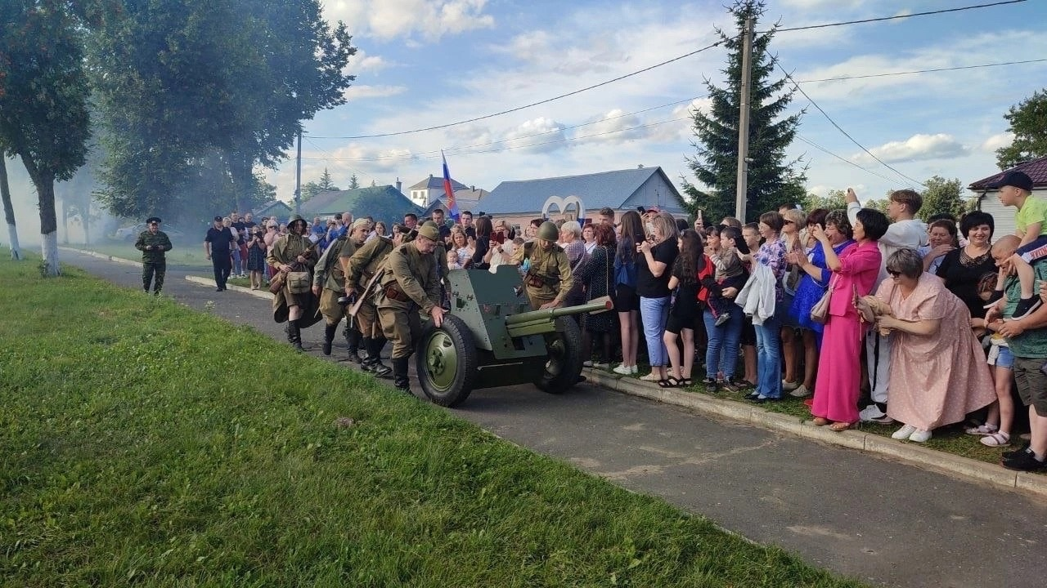
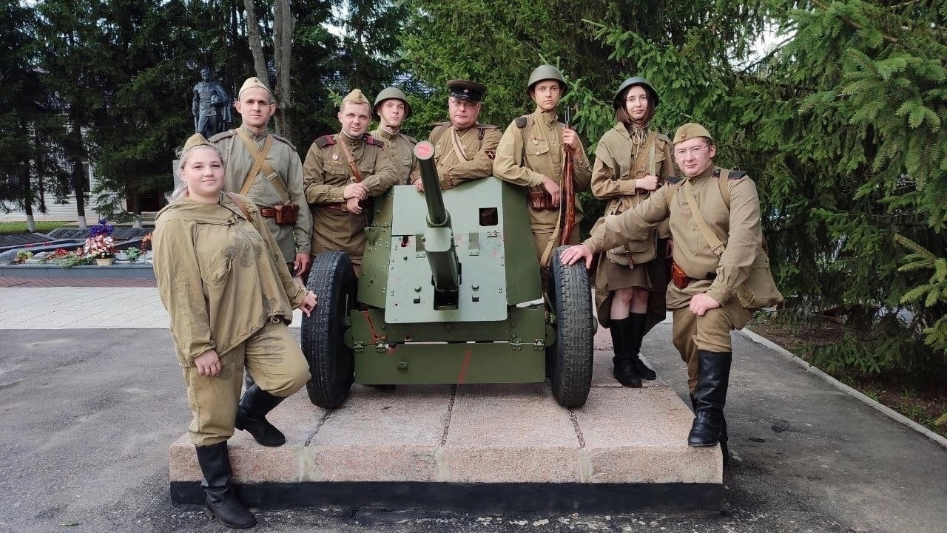

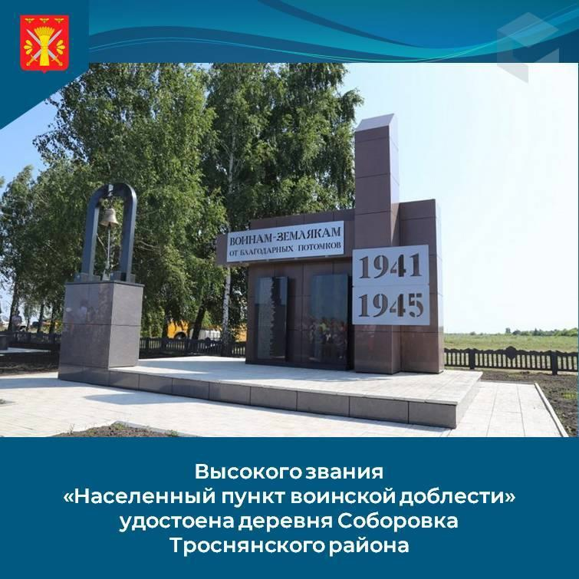 В этом году деревне Соборовка присвоено высокое звание «Населенный пункт воинской доблести». Память о легендарных сражениях, верность заветам ветеранов ведут нас вперед, к новым победам. Соответствующий Указ 24 июля 2023 года №466 подписал Губернатор Орловской области Андрей Евгеньевич Клычков.
Троснянский район хорошо известен своими крупными агропромышленными предприятиями, хлеборобами. Здесь успешно реализуются национальные проекты, федеральные и областные программы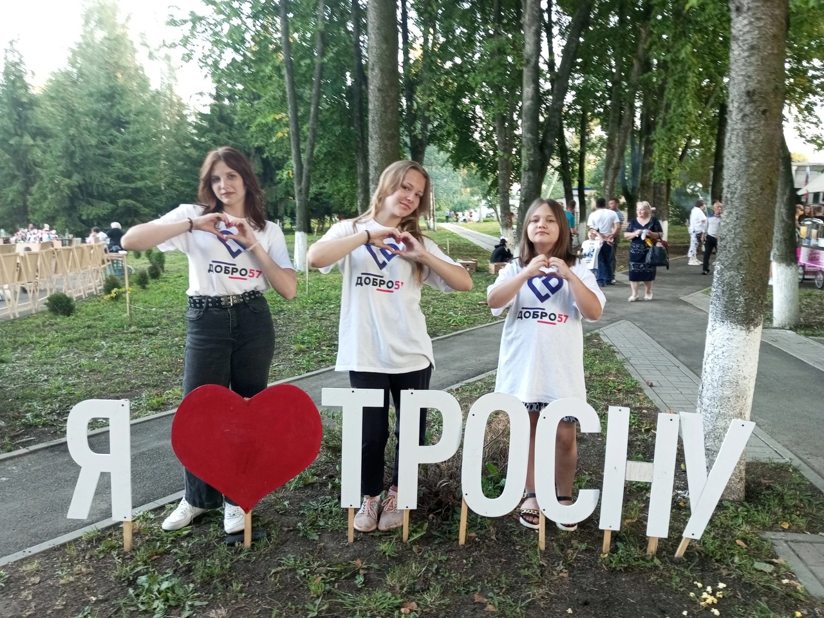Торжество продолжила концертная программа с участием местных творческих коллективов.Также гости праздника посетили подворья сельских поселений Троснянского района, на которых была представлена местная продукция и изделия народного творчества. 